PENGARUH DANA PIHAK KETIGA DAN RISIKO KREDIT
TERHADAP KINERJA KEUANGAN PERBANKAN
PADA BANK BUMN YANG TERDAFTAR DI BEI
PERIODE 2008 - 2017

LAPORAN AKHIR

Laporan Akhir ini disusun sebagai salah satu syarat
Menyelesaikan pendidikan Diploma III
Pada Jurusan Akuntansi Program Studi Akuntansi

Oleh :
PRAMITA WULANDARI PASIAK
061530500359

POLITEKNIK NEGERI SRIWIJAYA
PALEMBANG
2018

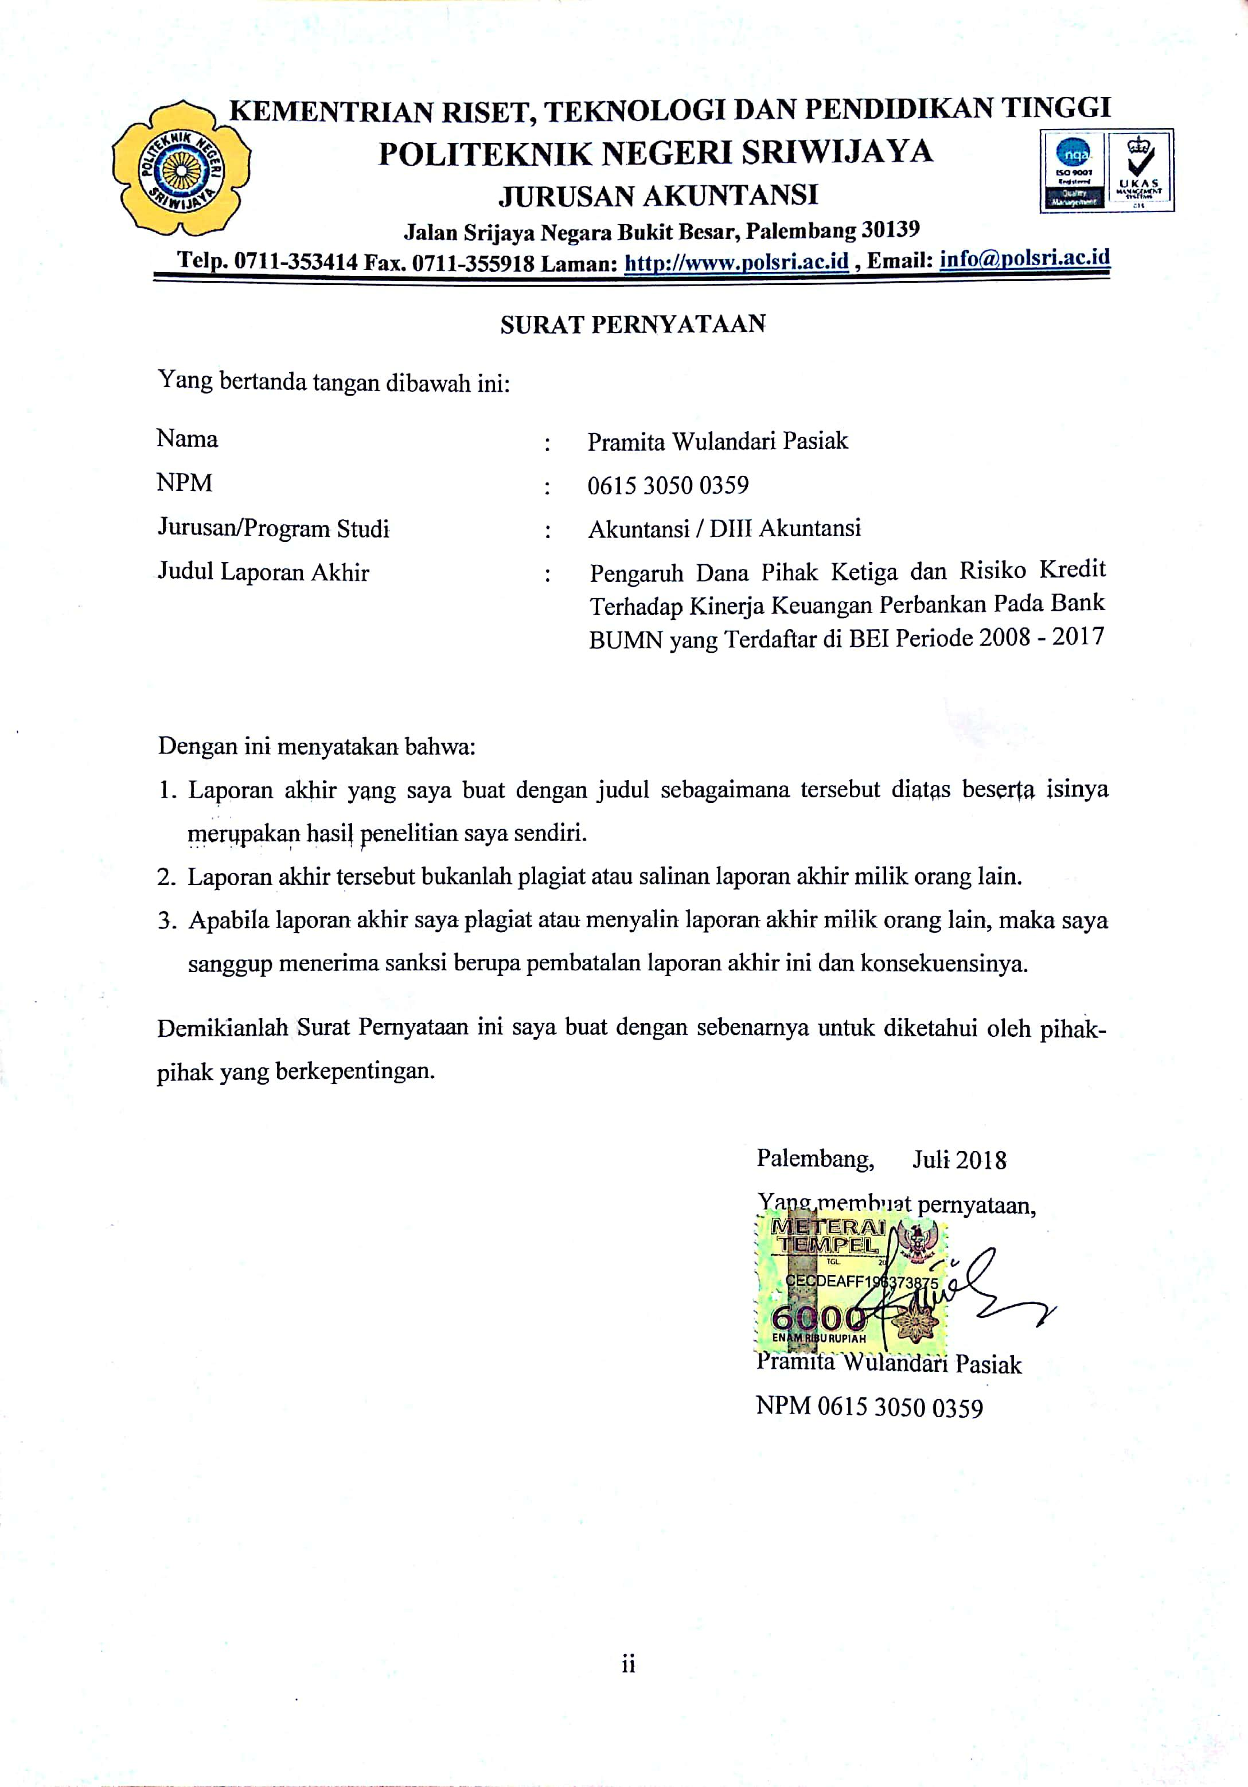

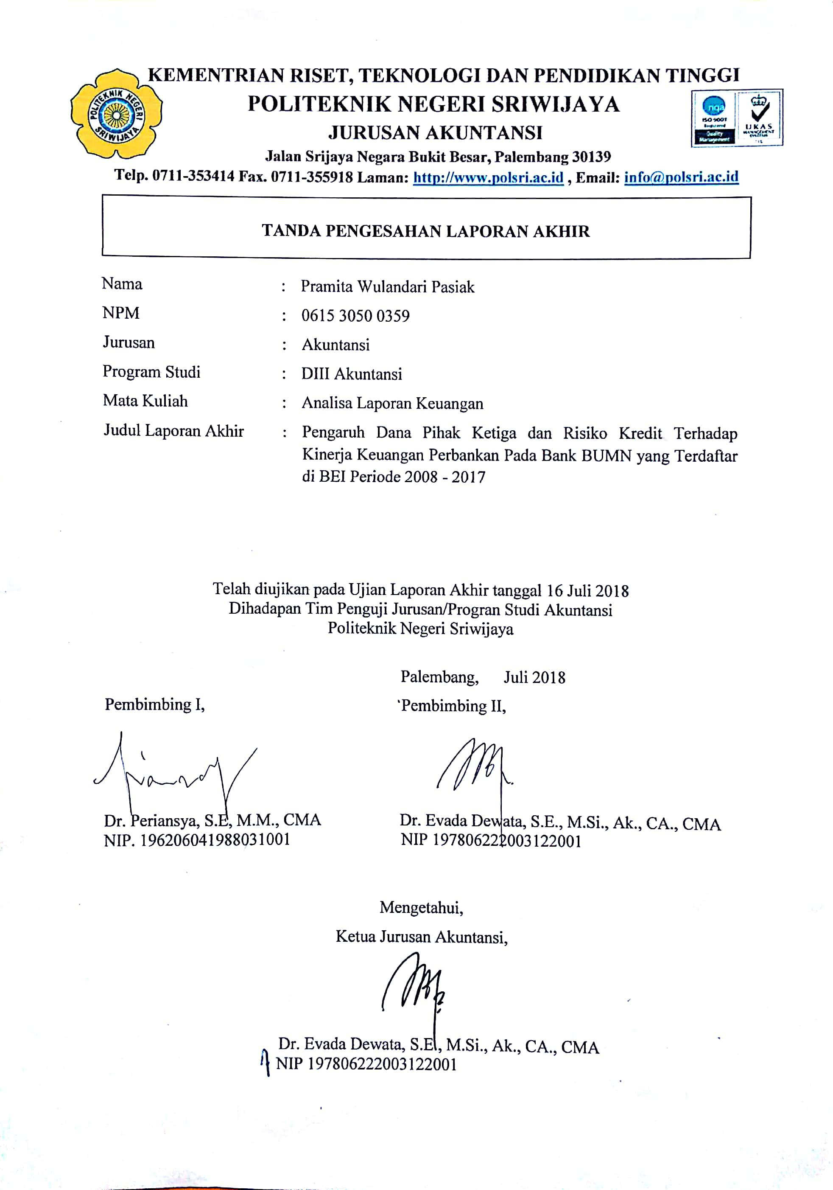
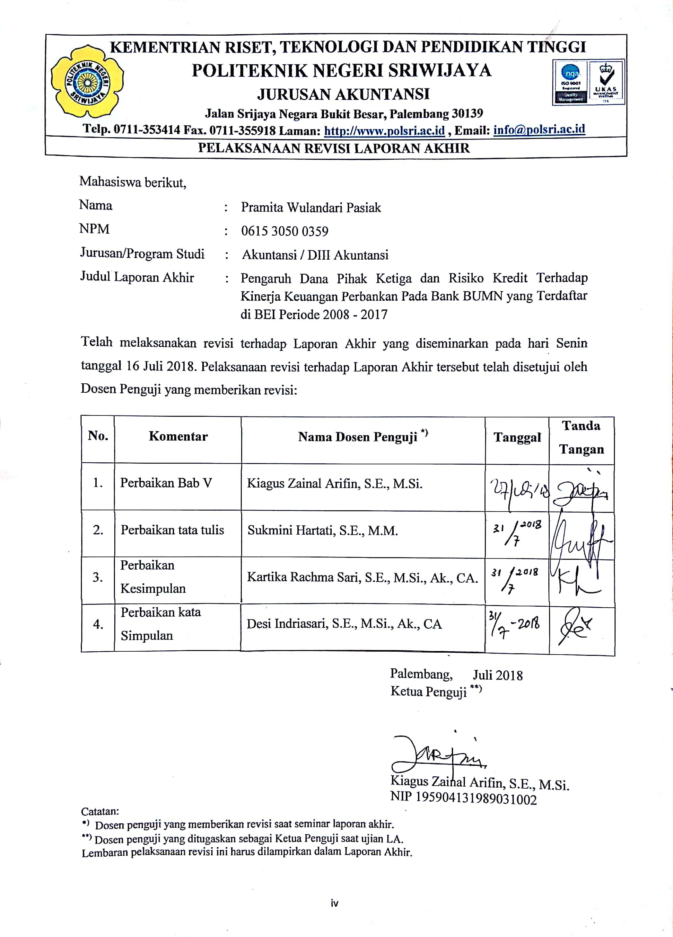
MOTTO
“Ketika kau sedang kesusahan dan bertanya-tanya kemana Allah, cukup ingatlah bahwa seorang guru selalu diam saat tes berjalan”.
-Nourman Ali Khan-
“Kesuksesan tak dimiliki. Ia disewakan dan itu dibayar tiap hari”.
-Rory Vaden-
“Not all the things that you worry could happen in your life. Stop worrying about something, because worries make you more afraid to do everything”
-Anonymous-
“Berhenti untuk memikirkan ketakutan tak beralasanmu, karena apa yang akan terjadi tidak harus selalu sesuai dengan apa yang kau bayangkan”
-Penulis-

Kupersembahkan kepada :
            - Ibunda dan Ayahanda tercinta yang senantiasa memberikan perhatian dan selalu mendoakan untuk kesuksesanku
- Kakak laki – laki terhebatku yang selalu hadir mendampingiku Charles Saputra Pasiak
- Keluarga besarku
- Kedua dosen pembimbing
- Para dosen jurusan akuntansi
- Teman-teman seperjuangan kelas AA angkatan 2015
- Almamaterku “Politeknik Negeri Sriwijaya”

ABSTRAK
Pengaruh Dana Pihak Ketiga dan Risiko Kredit Terhadap Kinerja Keuangan Perbankan pada Bank BUMN yang Terdaftar di BEI Periode 2008 – 2017
Pramita Wulandari Pasiak, 2018 (xv +55 halaman)
Email : pramithapasiak@gmail.com

Kinerja keuangan perbankan yang efisien menunjukkan kualitas bahwa bank dapat melakukan kegiatan operasionalnya dengan baik sehingga mampu bersaing dengan lembaga keuangan lain. Penelitian ini bertujuan untuk mengetahui pengaruh variabel independen yang berupa Dana Pihak Ketiga dan Risiko kredit terhadap kinerja keuangan perbankan. Objek dalam penelitian ini adalah bank BUMN yang terdaftar di Bursa Efek Indonesia tahun 2008 sampai 2017. Dana Pihak Ketiga diproksi dengan pertumbuhan DPK dan Risiko kredit diproksi dengan Non Performing Loan (NPL) sedangkan kinerja keuangan perbankan diproksi dengan Biaya Operasional Pendapatan Operasional (BOPO). Teknik pengambilan sampel dalam penelitian ini menggunakan sampling jenuh yang menghasilkan 4 sampel dalam kurun waktu 10 (sepuluh) tahun yaitu sebanyak 40 sampel. Metode analisis yang digunakan yaitu analisis regresi linear berganda yang diolah menggunakan program SPSS 24. Hasil penelitian ini menunjukan bahwa secara simultan variabel ukuran berupa DPK dan NPL berpengaruh terhadap BOPO. Secara parsial variabel DPK dan NPL berpengaruh positif signifikan terhadap BOPO. Kemampuan prediksi dari dua variabel tersebut terhadap BOPO sebesar 62,2% sebagaimana yang telah ditunjukan oleh adjusted R square sebesar 0,622.

Kata Kunci : Dana Pihak Ketiga, Risiko kredit, Biaya Operasional Pendapatan Operasional (BOPO)

ABSTRACT

The Effect of Third Party Funds and Credit Risk on Banking Financial Performance at BUMN Banks Listed on BEI Period 2008 - 2017
Pramita Wulandari Pasiak, 2018 (xv +55 pages)
Email: pramithapasiak@gmail.com

Efficient banking financial performance shows the quality that the bank can perform its operations well, so that it can compete with other financial institutions. This research aims to determine the effect of independent variables in the form of Third Party Fund and Credit Risk to the financial performance of banks. Objects in this study are state-owned banks listed on the Indonesia Stock Exchange 2008 to 2017. Third Party Funds are projected by the growth of deposits and credit risk proxy with Non Performing Loan (NPL), while the financial performance of the bank is proxyed by Operational Cost Operating Income (BOPO). The sampling technique in this study used saturated sampling which produced 4 samples within 10 (ten) years ie as many as 40 samples. The method of analysis used is multiple linear regression analysis processed using SPSS program 24. The results of this study showed that simultaneously variable size of DPK and NPL influence on BOPO. Partially variable of DPK and NPL have positive significant effect to BOPO. The predictive ability of these two variables to BOPO is 62.2% as shown by adjusted R square of 0.622.

Keywords: Third Party Funds, Credit Risk, Operational Income Operating Cost (BOPO)

KATA PENGANTAR
Puji dan syukur kepada Allah SWT, atas rahmat dan hidayah-Nya, sehingga penulis dapat menyelesaikan laporan akhir ini yang berjudul “Pengaruh Dana Pihak Ketiga dan Risiko Kredit Terhadap Kinerja Keuangan Perbankan Pada Bank BUMN yang Terdaftar di BEI Periode 2008 - 2017” tepat pada waktunya. Laporan akhir adalah sebagai salah satu syarat yang telah ditetapkan dalam menyelesaikan pendidikan Diploma III di Politeknik Negeri Sriwijaya Palembang.
Dalam menyelesaikan laporan akhir ini penulis telah berusaha semaksimal mungkin untuk dapat memberikan yang terbaik, akan tetapi penulis menyadari sepenuhnya bahwa masih banyak kekurangan dalam penulisan laporan akhir ini. Hal ini terjadi karena keterbatasan kemampuan dan pengetahuan yang penulis miliki. Namun berkat bimbingan, petunjuk dan nasihat dari semua pihak, baik secara langsung maupun tidak langsung sehingga laporan akhir ini dapat terselesaikan. Maka dari itu penulis ingin mengucapkan terimakasih sebesar-besarnya kepada:
- Tuhan Yang Maha Esa atas semua rahmat yang penulis dapatkan.
- Bapak Dr. Ing. Ahmad Taqwa, M.T. selaku Direktur Politeknik Negeri Sriwijaya Palembang.
- Ibu Dr. Evada Dewata, S.E., M. Si., Ak., CA selaku Ketua Jurusan Akuntansi Politeknik Negeri Sriwijaya Palembang dan selaku Dosen Pembimbing II yang telah membantu dan membimbing dalam menyelesaikan Laporan Akhir ini.
- Ibu Yuliana Sari, S.E., MBA., Ak selaku Sekretaris Jurusan Akuntansi Politeknik Negeri Sriwijaya Pelembang.
- Bapak Dr. Periansya, S.E, M.M., CMA selaku Dosen Pembimbing I yang telah membantu dan membimbing dalam menyelesaikan Laporan Akhir ini.
- Bapak dan Ibu Dosen serta para Staf Jurusan Akuntansi Politeknik Negeri Sriwijaya Palembang yang selama ini telah memberikan Ilmu Pengetahuan kepada kami.
- Kedua orang tuaku, saudaraku dan keluarga besarku yang selalu memberikan dukungan, nasihat, semangat, serta doa untuk keberhasilanku dalam mengerjakan laporan akhir ini.
- Sahabat-sahabat terbaik di kelas 6AA yang selalu memberikan dukungan baik moril maupun material, terima kasih atas semangat dan waktunya dalam mengerjakan laporan akhir ini.
- Semua pihak yang telah membantu dan memberikan dorongan selama pengerjaan laporan akhir ini agar dapat selesai tepat pada waktunya.

Akhir kata penulis menyampaikan maaf yang sebesar-besarnya apabila terdapat kekurangan dalam laporan akhir ini, karena kesempurnaan hanya milik Allah SWT, untuk itu segala kritik dan saran akan penulis terima dengan kerendahan hati. Penulis berharap semoga Allah SWT dapat melimpahkan rahmat-Nya kepada mereka dan membalas segala kebaikan dan pengorbanan yang diberikan kepada penulis dan semoga laporan akhir ini dapat bermanfaat bagi para pembaca, khususnya mahasiswa/i jurusan Akuntansi Politeknik Negeri Sriwijaya Palembang.

Palembang, Juli 2018

Penulis

DAFTAR ISI
Halaman
HALAMAN JUDUL i
SURAT PERNYATAAN ii
HALAMAN PENGESAHAN iii
HALAMAN PERNYATAAN REVISI/PERBAIKAN iv
HALAMAN MOTTO DAN PERSEMBAHAN v
ABSTRAK vi
ABSTRACT vii
KATA PENGANTAR viii
DAFTAR ISI x DAFTAR TABEL xiii
DAFTAR GAMBAR xiv
DAFTAR LAMPIRAN xv

BAB I PENDAHULUAN 1
1.1 Latar Belakang Masalah 1
1.2 Rumusan Masalah 7
1.3 Ruang Lingkup masalah 8
1.4 Tujuan dan Manfaat 8
1.4.1 Tujuan 8
1.4.2 Manfaat 8
1.5 Sistematika Penulisan 9
BAB II TINJAUAN PUSTAKA 11

Kinerja keuangan Perbankan 11
- Pengertian Kinerja Keuangan 11
- Pengertian Perbankan 11
- Pengukuran Kinerja Keuangan 12
- Tujuan Pengukuran Kinerja Keuangan 13
- Rasio Profitabilitas 13
- Pengertian Rasio Profitabilitas 13
- Jenis-Jenis Rasio Profitabilitas 15
- Biaya Operasional Pendapatan Operasional 15
- Dana Pihak Ketiga (DPK) 16
- Pengertian Dana Pihak Ketiga 16
- Jenis-Jenis Dana Pihak Ketiga 17
- Risiko Kredit 18
- Pengertian Risiko 18
- Risiko Kredit (Non Performing Loan) 18
- Penelitian Terdahulu 20
- Pengembagan Hipotesis 27
- Hubungan Dana Pihak Ketiga Terhadap Kinerja
Keuangan Perbankan 27

2.7.2 Hubungan Risiko Kredit Terhadap Kinerja
Keuangan Perbankan 28
- Kerangka Pemikiran dan Hipotesis Penelitian 28
- Kerangka Pemikiran 28
- Hipotesis Penelitian 29

BAB III METODOLOGI PENELITIAN 30
3.1 Jenis Penelitian 30
3.2 Populasi dan Sampel 30
3.3 Teknik Pengumpulan Data 31
3.4. Jenis dan Sumber Data 32
3.5 Variabel Penelitian dan Definisi Operasional Variabel 33
3.5.1 Variabel Penelitian 33
3.5.2 Definisi Operasional Variabel 33
3.6. Teknik Analisis Data 34
3.6.1 Statistik Deskriptif 34
3.6.2 Uji Asumsi Klasik 35
3.6.3 Uji Hipotesis dengan Menggunakan Regresi Linear 37
3.6.3.1 Uji Koefisien Determinasi 37
3.6.3.2 Uji Signifikan Parameter Individual (Uji Statistik t) 38
3.6.3.3 Uji Signifikansi Simultan (Uji Statistik F) 39

BAB IV HASIL PENELITIAN DAN PEMBAHASAN 40
4.1 Hasil Penelitian 40
4.1.1 Analisis Deskriptif 40
4.1.2 Uji Asumsi Klasik 41
4.1.2.1 Uji Multikolinearitas 42
4.1.2.2 Uji Heterokedastisitas 43
4.1.2.3 Uji Autokorelasi 44
4.1.2.4 Uji Normalitas Persamaan Residual 44
4.1.3 Analisis Regresi Linear Berganda 45
4.1.3.1 Persamaan Model Regresi Linear 46
4.1.4 Uji Hipotesis 46
4.1.4.1 Uji Koefisien Determinasi (R²) 46
4.1.4.2 Uji Signifikan Parameter Individual
(Uji Statistik t) 46
4.1.4.3 Uji F (Uji Simultan) 47
4.2 Pembahasan 48
4.2.1 Pengaruh Dana Pihak Ketiga (DPK) Terhadap
Kinerja Keuangan Perbankan 48
4.2.2 Pengaruh Risiko Kredit (NPL) Terhadap Kinerja
Keuangan Perbankan 50
4.2.3 Pengaruh Dana Pihak Ketiga (DPK) dan Risiko Kredit
(NPL) Terhadap Kinerja Keuangan Perbankan (BOPO) 52

BAB V SIMPULAN DAN SARAN 54
5.1 Simpulan 54
5.2 Saran 54
DAFTAR PUSTAKA
LAMPIRAN

DAFTAR TABEL
Tabel Halaman
2.1 Ringkasan Penelitian Terdahulu 21
3.1 Daftar Populasi 31
3.2 Daftar Sampel 31
3.3 Ringkasan Pengukuran Variabel Dependen dan Independen 34
4.1 Hasil Uji Statistik Deskriptif 40
4.2 Hasil Uji Multikolinearitas 42
4.3 Hasil Uji Autokorelasi 44
4.4 Hasil Uji Normalitas 45
4.5 Hasil Uji Regresi Linear Berganda 45

DAFTAR GAMBAR
Gambar Halaman
1.1 Persentase Rasio Biaya Operasional Pendapatan Operasional (BOPO) Pada Bank BUMN 3
2.1 Kerangka Pemikiran 29
4.1 Grafik Scatterplot 43

DAFTAR LAMPIRAN
Lampiran
- Surat Kesepakatan Bimbingan Laporan Akhir Pembimbing I
- Surat Kesepakatan Bimbingan Laporan Akhir Pembimbing II
- Kartu Konsultasi Bimbingan Laporan Akhir Pembimbing I
- Kartu Konsultasi Bimbingan Laporan Akhir Pembimbing II
- Data Variabel Dana Pihak Ketiga pada Bank BUMN Periode 2008 – 2017
- Data Variabel NPL pada Bank BUMN Periode 2008 – 2017
- Data Variabel BOPO pada Bank BUMN Periode 2008 – 2017
- Tabel Uji t (Parsial)
- Tabel Uji F (Simultan)

